华东师范大学计算机科学技术系上机实践报告

课程名称：文本处理实践 | 年级： | 上机实践成绩：
指导教师：杨静 | 姓名： | 上机实践日期：
实践编号：实验一 | 学号： | 上机实践时间：

- 实验名称
TF-IDF计算
- 实验目的
掌握TF-IDF的计算方法,可以进行基本的文档清洗,中文分词,TF-IDF值计算并排序输出.
- 实验内容
画一张流程图。对应的代码模块。（如下图）
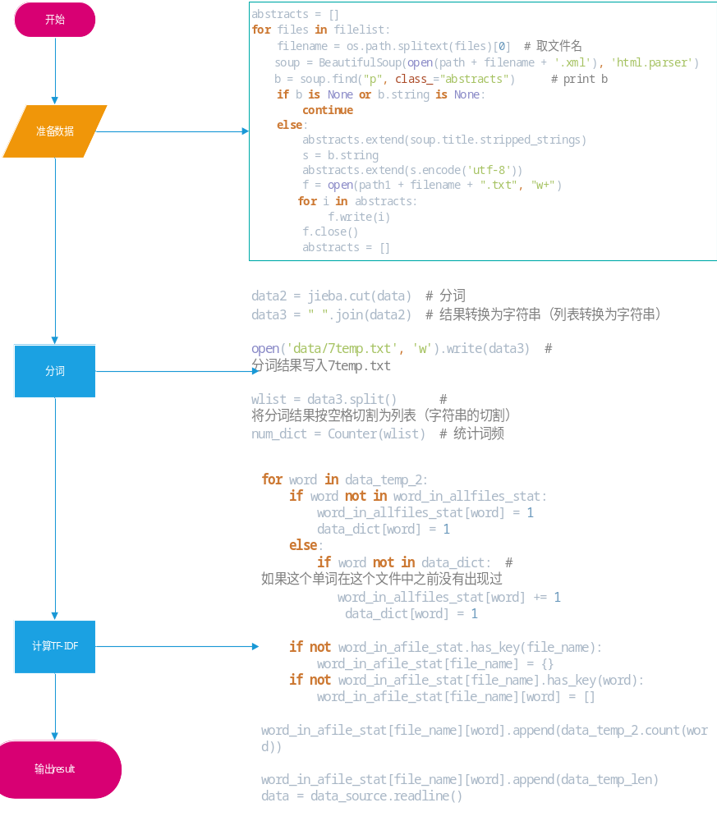
- 实验结果及分析
实验结果为results.txt文件（如下图）
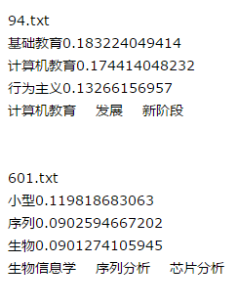
第一行为每个文件名，后三行输出了每个文档中TF-IDF值最高的三个词。（第四行为每个文档中原来自带的关键词，以对比TF-IDF的效果）。
可以通过分析发现，部分TF-ID值较高的关键词和文档自带的关键词一致，说明TF-IDF值高的词可以反映出文档的内容。如下图中的75.txt的关键字为学科定义，工科和嵌入式系统，TF-IDF值最高的三个为嵌入式，定义和学科，基本吻合。
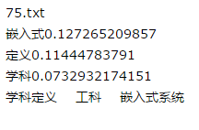

- 问题讨论（实验过程中值得交待的事情）
例如：调试遇到的问题。为优化结果做的调整等。

